Министерство образования и науки РФ

Федеральное автономное бюджетное образовательное учреждение высшего образования

«Омский государственный технический университет»

|  |  |
| --- | --- |
| Факультет (институт) | *Информационных технологий и компьютерных систем* |
|  |  |
| Кафедра | *Прикладная математика и фундаментальная информатика* |
|  |  |

**Лабораторная работа 4**

|  |  |
| --- | --- |
| по дисциплине | ***Алгоритмизация и программирование*** |
|  |  |
| на тему | Разработка программы «Расчет и построение графиков функций, решение нелинейного уравнения и вычисление интеграла» |

Пояснительная записка

|  |  |  |  |  |  |  |  |  |  |
| --- | --- | --- | --- | --- | --- | --- | --- | --- | --- |
|  |  |  | **Студента** | | Шумкова Римма Сергеевна | | | | |
|  |  |  |  | | фамилия, имя, отчество полностью | | | | |
|  |  |  | Курс | *1* |  | Группа | | ФИТ-**231** | |
|  |  |  |  |  |  | |  |  |  |
|  | | | **Направление (специальность)** | | | | | ***02.03.02*** | |
|  | | | *Фундаментальная информатика и информационные технологии* | | | | | | |
|  |  |  | код, наименование | | | | | | |
|  |  |  | Руководитель | | ***ст. преподаватель*** | | | | |
|  |  |  | ученая степень, звание | | | | |
|  |  |  | ***Федотова И.В.*** | | | | | | |
|  |  |  | фамилия, инициалы | | | | | | |
|  |  |  | Выполнила | | 22.10.2023 | | | | |
|  |  |  | дата, подпись студента | | | | |

Омск 2023

Содержание

1. ЗАДАНИЕ 3

2. ОБЩАЯ СХЕМА АЛГОРИТМА 4

3. ТЕКСТ ПРОГРАММЫ НА C# 5

4. ПРИМЕР РАБОТЫ 6

**Задание 1**

Начертите структурную схему алгоритма, напишите и отладьте про­грамму для табуляции следующих функций:

Y = $\left\{\begin{aligned}tg\left(a^{2}+sin px\right), если 0 <= x <= 1, \\ sin(p- cos px), если 1 < x <= 2, a=0.5; 0.75; 1; \\ lg x, если 2 < x < 3, шаг dx=a/4\end{aligned}\right.$

Реализовать:

Вывод значений функций.

**Схема алгоритма:**

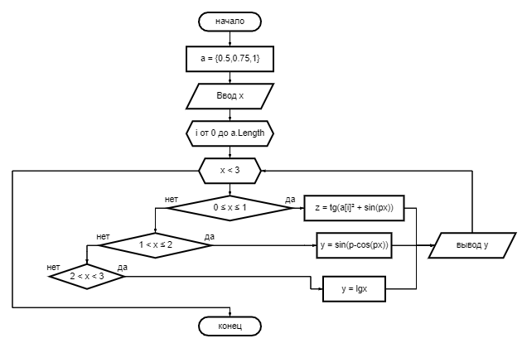

**Текст программы**

using System;

using System.Collections.Generic;

using System.Linq;

using System.Text;

using System.Threading.Tasks;

namespace lab_1

{

class Program

{

static void Main(string[] args)

{

double[] a = {0.5,0.75,1};

double x = Convert.ToDouble(Console.ReadLine());

double y = 0;

for (int i = 0; i < a.Length; i++) {

while (x < 3)

{

if (x >= 0 && x <= 1)

{

y = Math.Tan(a[i] * a[i] + Math.Sin(x * Math.PI));

}

if (x > 1 && x <= 2)

{

y = Math.Sin(Math.PI - Math.Cos(Math.PI * x));

}

if (x > 2 && x < 3)

{

y = Math.Log10(x);

}

x += a[i] / 4;

Console.WriteLine(y);

}

}

Console.ReadKey();

}

}

}

**Пример программы**

После выполнения программы при x = 1 на экран выводится:

